Hello North Frederick families!

The NFES Choir is looking for new and returning members to be a part of our choral program! The NFES Choir is an extracurricular activity open to all **3rd**, **4th and 5th graders.**  Rehearsals will take place after school on **Thursdays** from **3:00 to 4:00 PM**. Students who are attending chorus need to be picked up promptly at 4:00 PM. The Chorus performs at our annual winter concert, feeder pattern concert, and Evening of the Arts event. Please note that our concerts are mandatory. Please see our performance dates below. Students who are interested must return this form to their classroom teacher no later than **Tuesday January 28th.** Our **first rehearsal** will be on **Thursday, January 30th.** We look forward to working with your children and have a great program in store! Any questions can be directed to Mrs. Ross at [megan.ross@fcps.org](mailto:megan.ross@fcps.org), Mrs. Ayerdiz at [Erica.ayerdiz@fcps.org](mailto:Erica.ayerdiz@fcps.org), or call (240) 236-2014.

**What: NFES Choir  
When Thursdays 3:00-4:00 PM  
Where: Music Room C106  
Who: All 3rd, 4th and 5th graders**



**Evening of the Arts:**   
Wednesday May 13th   
6:00-7:30 PM  
NFES

**Frederick Keys Game:**   
Monday May 3rd  
6:00-7:00 PM  
Harry Grove Stadium

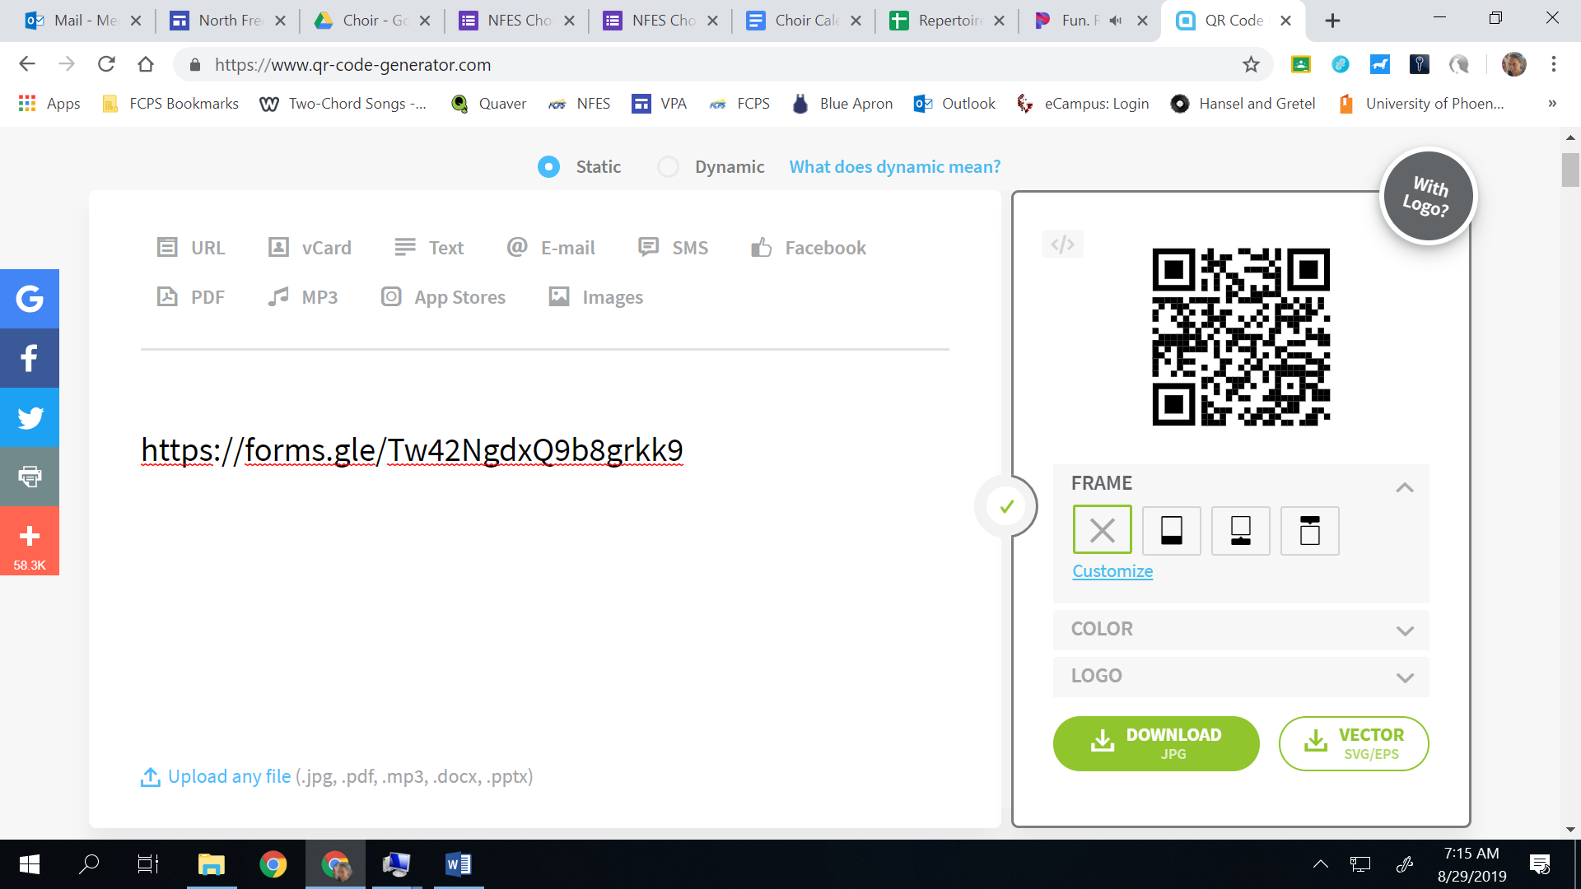*Please return this form to your classroom teacher OR submit online at https://forms.gle/Tw42NgdxQ9b8grkk9*

To participate in chorus, I understand that my child must  
 - attend **all** scheduled concerts  
 - be picked up promptly at 4:00 PM from rehearsals on Thursday  
 - attend school regularly and come to rehearsals regularly

*Parent Signature*

Child’s Name: ____________________________ Classroom Teacher:

How does your child normally dismiss from school: Bus #:______ Pedestrian YMCA Car

Parent/Guardian Name:

Home #: _____ Cell #: Email:

Important medical information:

In an emergency, contact:

Relation to child: Phone #:

¡Bienvenidos a North Frederick!

¡El coro NFES actualmente busca a nuevos integrantes y miembros anteriores a ser parte del coro escolar este año! El coro NFES es una actividad extracurricular para cualquier alumno en el **tercer, cuarto, o quinto grado**. Los ensayos serán en la escuela de **3:00 a 4:00PM**. Los integrantes del coro necesitarán ser recogidos puntualmente a las 4:00 PM. El coro será parte de Concierto de invierno, Feeder Concert y eventos Noche de Artes. Por favor note que los conciertos son mandatorios. Por favor vea nuestras fechas de concierto abajo. Alumnos que estén interesados deben regresar este formulario a su profesor(a) no más tarde del Martes 28 de Enero. Nuestro primer ensayo será el Jueves, 30 de Enero. Esperamos la oportunidad de trabajar con sus alumnos y tener un gran programa este año. Cualquier pregunta puede ser dirigida a La Señora Ayerdiz [erica.ayerdiz@fcps.org](mailto:erica.ayerdiz@fcps.org) o La Señora Ross [megan.ross@fcps.org](mailto:megan.ross@fcps.org).

**Que:** NFES Coro **Cuando:** Jueves **3:00-4:00 PM  
DÓnde:** Aula de Musica **Quien:** Tercer, cuarto o quinto grado



**Frederick Keys Game:**   
Lunes May 3rd  
6:00-7:00 PM  
Harry Grove Stadium

**Evening of the Arts:**   
Miércoles May 13th   
6:00-7:30 PM  
NFES

*Por favar le das forma a tu profesor O enviar en linea a https://forms.gle/Tw42NgdxQ9b8grkk9*

Entiendo que mi hijo lo hará  
 - Ir a **todos** los conciertos  
 - ser recogidos puntualmente a las 4:00 PM

*Firma de los padres*

Nombre de miembro: ____________________________ Profesor:

Transporte después de la escuela: Autobús #:______ Caminar YMCA Caro

Nombre de los padres:

Casa #: _____ Celular #: Email:

Información médica importante:

Contacto de emergencia:

Relacion: Celular #: